*Федеральное государственное бюджетное образовательное учреждение* *высшего образования*

|  |  |
| --- | --- |
|  | ***«Московский государственный технический университет  имени Н.Э. Баумана»***  ***(национальный исследовательский университет)***  ***(МГТУ им. Н.Э. Баумана)*** |

ФАКУЛЬТЕТ ____ИНФОРМАТИКА И СИСТЕМЫ УПРАВЛЕНИЯ________

КАФЕДРА ______Компьютерные Системы и сети (ИУ6)___________

**Отчет**

**по лабораторной работе № 4**

**Название лабораторной работы: *Одномерные массивы***

**Дисциплина: Основы программирования**

Студент гр. ИУ6-12Б  **__________________ А. П. Плютто**



(Подпись, дата) (И.О. Фамилия)



Преподаватель  **__________________ О. А. Веселовская**

(Подпись, дата) (И.О. Фамилия)

Москва, 2022

**Задание**

Найти наименьший элемент массива В(n) (n<=50). Если он имеет четный номер, поменять местами найденный элемент с первым элементом массива, если нечетный – то с последним. Вывести на экран исходный и полученный массивы.

Решение:

Program LR4;

Uses sysutils;

Var b: array[1..50] Of integer;

i, minplace: integer;

Begin

randomize;

For i := 0 To 50 Do

Begin

b[i] := random(1000);

write(b[i],' ');

If b[minplace] > b[i] Then

minplace := i;

End;

If minplace Mod 2 = 0 Then

Begin

b[0] := b[0]+b[minplace];

b[minplace] := b[0]-b[minplace];

b[0] := b[0]-b[minplace];

End

Else

Begin

b[50] := b[50]+b[minplace];

b[minplace] := b[50]-b[minplace];

b[50] := b[50]-b[minplace];

End;

writeln();

For i := 0 To 50 Do

Begin

If i = minplace Then write('<',b[i],'> ')

Else write(b[i],' ');

End;

End.

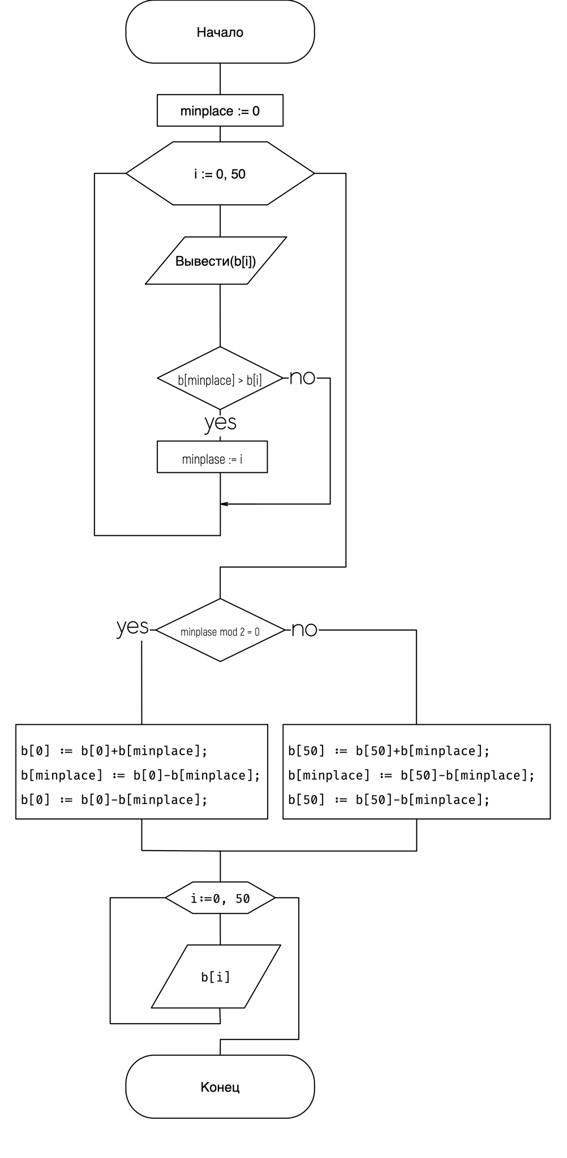



**Вывод:** Я создал программу, которая меняет первое или последние число(в зависимости от индекса минимального числа) и минимальное число местами. В процессе разработки и отладки я научился работать со структурными типами данных, а так же узнал о псевдослучайных числах в pascal.